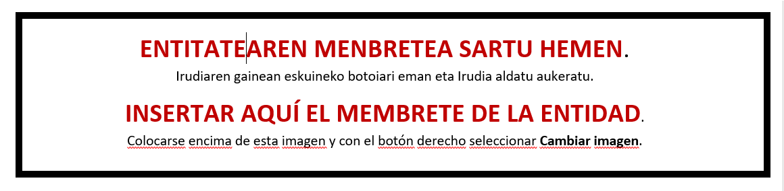

ARDURAPEKO ADIERAZPENA
DECLARACIÓN RESPONSABLE

“Gipuzkoako eskulangintza sektorea sustatzeko Programa” 2023ko deialdia
“Programa para el fomento del sector artesanal de Gipuzkoa” convocatoria 2023

Deklaratzailea Declarante |  |  |  |  | NA DNI
Kargua Cargo
Entitatea Entidad |  |  |  |  | IFZ NIF
Egitasmoaren izena
Nombre del proyecto

ADIERAZTEN DU |  |  | DECLARA
1.- Ez bera ezta berak ordezkatzen duen entitatea ere ez daude sartuta 2007ko martxoaren 27ko 3/07 Foru Arauak, Gipuzkoako Lurralde Historikoko diru laguntzei buruzkoak, 12. artikuluan aurreikusten dituen onuradun izaera lortzea eragozten duten egoeretan. |  |  | 1º.- Que no concurren ni en él/ella ni en la entidad a la que representa ninguna de las circunstancias que impiden obtener la condición de persona o entidad beneficiaria, previstas en el artículo 12 de la Norma Foral 3/2007, de 27 de marzo, de subvenciones del Territorio Histórico de Gipuzkoa.
2.- Ez zaio zigor administratibo edo penalik ezarri sexuaren ziozko bereizkeria egiteagatik, 2005eko otsailaren 18ko 4/2005 Legeak, emakumeen eta gizonen arteko berdintasunari buruzkoak, ezartzen duenaren arabera. |  |  | 2º.- No ha sido sancionada, administrativa o penalmente por incurrir en discriminación por razón de sexo, según lo previsto en la ley 4/2005 de 18 de febrero, para la Igualdad de Mujeres y Hombres.
3.- Lagundutako proiektua aurrera eramateko egindako kostuen frogagiri guztiak eta jarduerak ekarritako kostuengatik egindako ordainketenak, bat datozela entitateak bere esku dituen jatorrizko agiriekin. |  |  | 3º.- Que todos los justificantes de costes relacionados con el desarrollo del proyecto subvencionado, así como de los pagos realizados por los costes incurridos se corresponden con los originales que obran en poder de la entidad.
4.- Adierazpen honetan nahiz justifikazioan eta justifikazioari erantsita dauden dokumentuetan azaltzen diren datuak egiazkoak dira, eta ezagutzen eta onartzen ditu Laguntza Programako araudian ezarritako baldintzak. |  |  | 4º.- Que los datos contenidos en la presente Declaración como en la justificación y el conjunto de documentos asociados a dicha justificación de ayuda se ajustan a la realidad y que conoce y acepta las condiciones establecidas en la normativa reguladora del Programa de Ayudas.
5.- Badaki, ez–betetzeek edo emandako informazioaren eta dokumentazioaren zuzentasun ezak erantzukizun penal, administratibo edo zibilak ekar ditzaketela. |  |  | 5º.- Que conoce que el incumplimiento o la inexactitud en la información y documentación suministradas pueden dar lugar a responsabilidades penales, administrativas y civiles.
 | 6.- Ezagutzen eta onartzen ditu 2018ko abenduaren 5eko 3/2018 Lege Organikoak, datu pertsonalak babesteko eta eskubide digitalak bermatzekoak, ezartzen dituen baldintzak. |  | 6º.- Que conoce y acepta las condiciones que establece la Ley Orgánica 3/2018 de 5 de diciembre de Protección de Datos Personales y garantía de los derechos digitales.

Lekua eta data
Lugar y fecha

Sinadura eta entitatearen Zigilua
Firma y Sello de la entidad

